


Departamento de Engenharia Elétrica e de Computação

SEL 412– Lab. de Tecnologia Digital
Profa. Luiza Maria Romeiro Codá

Trabalho nº2

“Dispositivos de Lógica Programável de Alta Complexidade (HCPLD)- “
Circuitos Combinacionais: Somador/Subtrator e decodificação para displsy de 7 segmentos

1. Objetivos:
- utilização de circuitos aritméticos e decodificadores BCD para 7 segmentos
- utilização do programa QUARTUSII da empresa ALTERA no projeto e simulação de circuitos em dispositivos “CPLD (Dispositivo Lógico Programável Complexo e FPGA( Arranjo de Portas Programável em Campo).

2. Procedimento Experimental:família
2.1 Utilizando o software QUARTUSII v.12.OSP2, escolha o dispositivo HCPLD Cyclone IV-E dispositivo EP4CE30F23C7, projete, e simule o funcionamento de um circuito somador/subtrator de 4 bits.
Para criar um arquivo de projeto esquemático no software QuartusII siga os passos do arquivo “Guia de Esquemático do QUARTUSII” que se encontra no moodle STOA –USP no link da disciplina.

Um sinal P deve modificar o circuito de somador para subtrator (P=’0’ soma e P=’1’ subtração).
Implemente o circuito subtrator da seguinte maneira:

Se A >B
A= 8 e B= 2
A - B = 8 -2 = +6 então A (1000)b A (1000)b +
B (0010)b inverte B (1101)b
-----------------
Resultado da soma de A com B invertido 1 (0101)b

Como o carry é 1, o número é positivo, deve-se somar 1 ao resultado dessa soma para obter o resultado certo da subtração : 1 (0101)b + 1 = 1 (0110)b

Se A < B
A =2 e B= 8
A - B = 2 – 8 = -6 então A (0010)b A (0010)b +
B (1000)b inverte B (0111)b
-----------------
Resultado da soma de A com B invertido 0 (1001)b

Como o carry é 0, número é negativo, deve-se inverter o resultado dessa soma para obter o resultado certo da subtração : 0 (1001)b invertendo obtém-se 0 (0110)b

O circuito a ser implementado deve utilizar O CI 7483, somador completo de 4 bits e para a inverter os bits do subtraendo, deve ser utilizado circuitos ou exclusivo como inversor controlado. O circuito a ser montado é mostrado na Figura 1
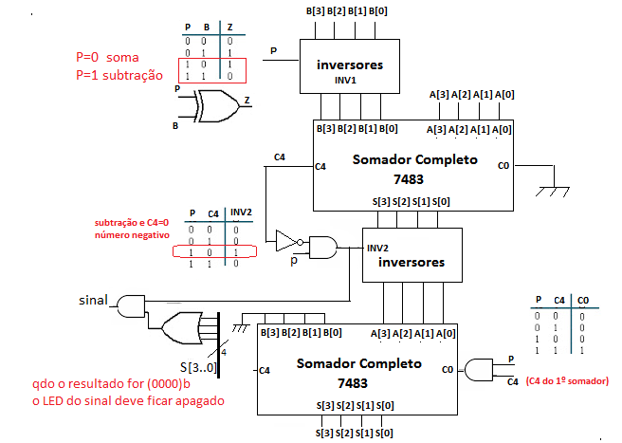
Figura 1 Circuito de um somador/subtrator utilizando dois CIs 7483

O somador/subtrator pode ser montado como o circuito da Figura 2, onde apenas 1 CI 7483 é utilizado

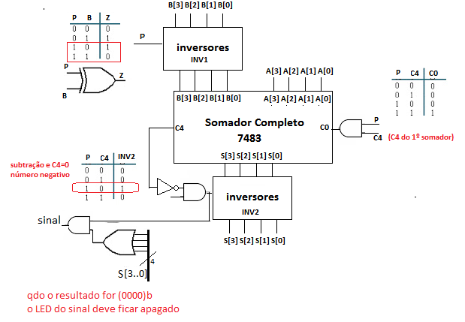

Figura 2 Circuito de um somador/subtrator utilizando apenas 1 CI 7483

Figura 3 conexões do 7448

2.2 Simule o funcionamento do circuito utilizando o ModelSIM
2.3 Para o relatório entregar pelo Moodle um arquivo PDF com a figura (print screen) do projeto esquemático no software Quartus II com os comentários necessários ao entendimento do que foi projetado, figura do RTL gerado (print screen) e das formas de onda de simulação( (print screen) ).cópia impressa do esquemático com os comentários necessários ao entendimento do que foi projetado, incluindo nomes e número USP dos componentes do grupo.

4. Bibliografia:
- Site da ALTERA
- Fregni, E. & Saraiva, A.M., “ Engenharia do Projeto Lógico Digital”, Ed. Edgard Blücher Ltda.
- Tocci, J. R. , “Sistemas Digitais- Princípios e Aplicações.

